**Percobaan 1**

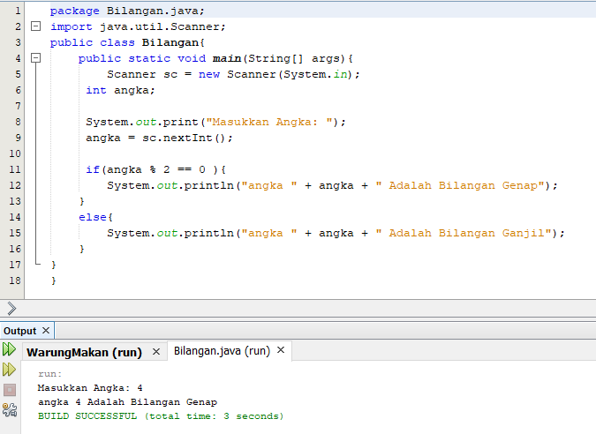

**Percobaan 2**

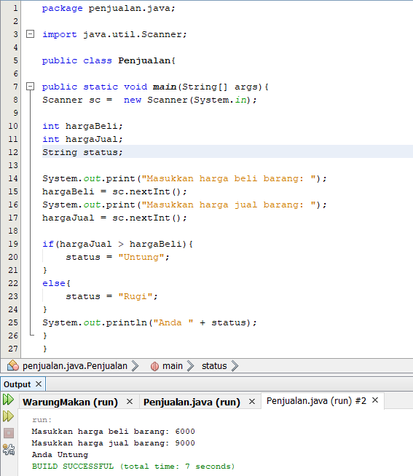

**Percobaan 3**

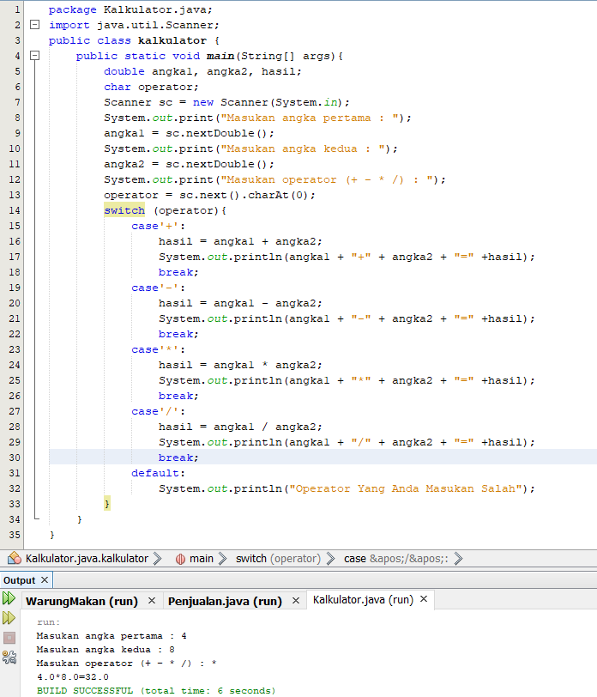

Pertanyaan

1. Apakah yang dimaksud dengan operator?

Jawab :

Operator adalah suatu simbol yang digunakan untuk memberikan perintah kepada komputer untuk melakukan aksi terhadap satu atau lebih operand.

1. Jelaskan fungsi dari:

* Else
* Break
* Default

Jawab :

* Else adalah alternative jika if salah
* Break adalah berfungsi untuk ‘menghentikan paksa’ proses perulangan yang berlangsung.
* Default adalah berfungsi untuk  mengeksekusi jika tidak ada dari case-case di atas yang sesuai.

1. Jelaskan fungsi dari perintah berikut:

* operator = sc.next().charAt(0);
* if(angka % 2 == 0)

Javab :

* untuk menginputkan nilai operator
* sisa angka yg habis dibagi 2 memiliki nilai 0 maka true

1. Pada Percobaan 3, tambahkan kode program untuk kondisi menghitung hasil bagi kedua

angka masukan, sehingga keluaran program yang ditampilkan adalah sisa hasil

pembagian antara angka pertama dengan angka kedua!

Jawab :

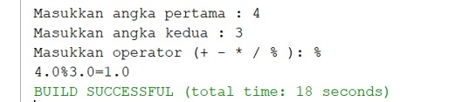

**Tugas 1**

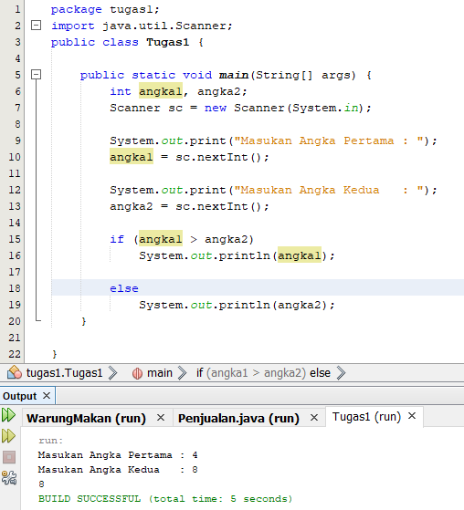

**Tugas 2**

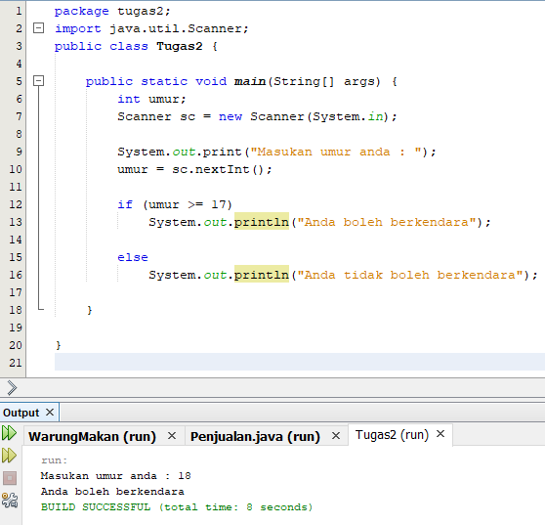

**Tugas 3**

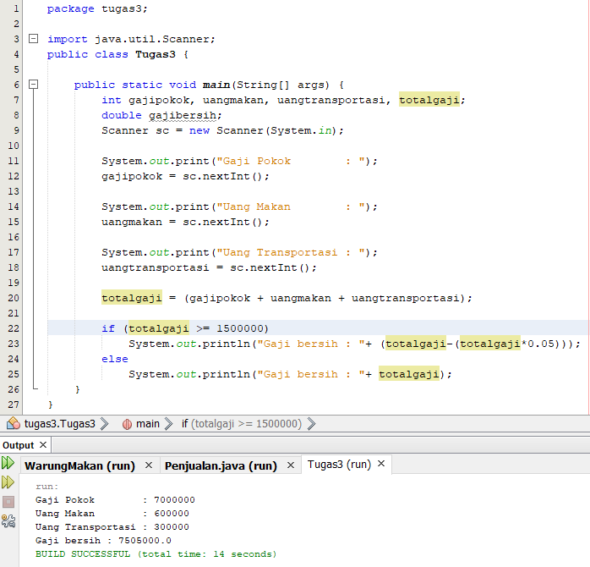

**Tugas 4**

